算法的时间复杂度

⑴时间频度T(n): T(n)=Ｏ( f(n) )
一个算法花费的时间与算法中语句的执行次数。
哪个算法中语句执行次数多，它花费时间就多。T(n)就越大。

T(n)表达式可以忽略常数项
T(n)=2n+20 和T(n)= 2n 随着n 变大，执行曲线无限接近, T(n)的表达式的常数20可以忽略不计
T(n)=3n+10 和 T(n)=3n 随着n 变大，执行曲线无限接近, T(n)的表达式的常数10可以忽略不计
T(n)表达式可以忽略低次项
T(n)=2n^2+3n+10 和 T(n)=2n^2 随着n 变大, 执行曲线无限接近, 可以忽略 3n+10
T(n)=n^2+5n+20 和 T(n)=n^2 随着n 变大,执行曲线无限接近, 可以忽略 5n+20
T(n)表达式可以忽略n前面的系数
随着n值变大，T(n)=5n^2+7n 和 T(n)=3n^2 + 2n ，执行曲线重合, 说明 这种情况下,n前面的系数 5和3可以忽略

⑵时间复杂度Ｏ( f(n) )

常见的时间复杂度:

①常数阶O(1):无论代码执行了多少行，只要是没有循环等复杂结构，那这个代码的时间复杂度就都是O(1)
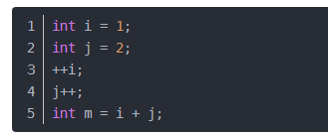
②对数阶O(log2n)：
在while循环里面，每次都将 i 乘以 2，乘完之后，i 距离 n 就越来越近了。假设循环x次之后，i 就大于 2 了，此时这个循环就退出了，也就是说 2 的 x 次方等于 n，那么 x = log2n也就是说当循环 log2n 次以后，这个代码就结束了。因此这个代码的时间复杂度为：O(log2n) 。 O(log2n) 的这个2 时间上是根据代码变化的，i = i * 3 ，则是 O(log3n) .
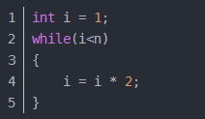

③线性阶O(n)：
for循环里面的代码会执行n遍，因此它消耗的时间是随着n的变化而变化的，因此这类代码都可以用O(n)来表示它的时间复杂度

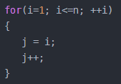
④线性对数阶O(nlog2n):
将时间复杂度为O(logn)的代码循环N遍的话，那么它的时间复杂度就是 n * O(logN)，也就是了O(nlogN)
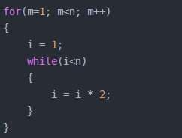

⑤平方阶O(n²):双层for循环
把线性阶O(n)的代码再嵌套循环一遍，它的时间复杂度就是 O(n²)，这段代码其实就是嵌套了2层n循环，它的时间复杂度就是 O(n*n)，即 O(n²) 如果将其中一层循环的n改成m，那它的时间复杂度就变成了 O(m*n)
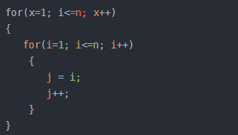

⑥立方阶O(n^3):三层for 循环
⑦k次方阶O(n^k)：
⑧指数阶O(2^n):

常见的算法时间复杂度由小到大依次为：Ο(1)＜Ο(log2n)＜Ο(n)＜Ο(nlog2n)＜Ο(n2)＜Ο(n3)＜ Ο(nk) ＜Ο(2n) ，随着问题规模n的不断增大，上述时间复杂度不断增大，算法的执行效率越低
从图中可见，我们应该尽可能避免使用指数阶的算法。
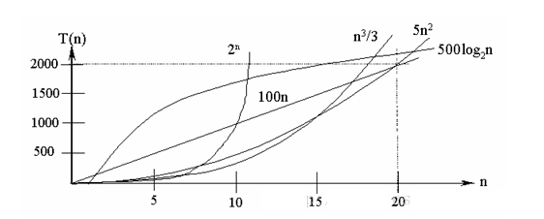

⑶平均时间复杂度:
平均时间复杂度是指所有可能的输入实例均以等概率出现的情况下，该算法的运行时间。

⑷最坏时间复杂度：
最坏情况下的时间复杂度是算法在任何输入实例上运行时间的界限，这就保证了算法的运行时间不会比最坏情况更长。

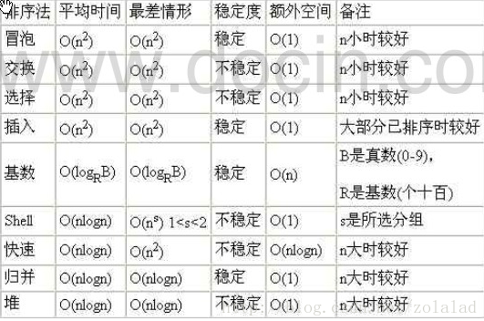

⑸空间复杂度

该算法所耗费的存储空间.对一个算法在运行过程中临时占用存储空间大小的量度。

在做算法分析时，主要讨论的是时间复杂度。从用户使用体验上看，更看重的程序执行的速度。一些缓存产品(redis, memcache)和算法(基数排序)本质就是用空间换时间.

冒泡、选择、插入排序需要两个for循环，每次只关注一个元素，平均时间复杂度为
（一遍找元素O(n)，一遍找位置O(n)）
快速、归并、堆基于分治思想，log以2为底，平均时间复杂度往往和O(nlogn)（一遍找元素O(n)，一遍找位置O(logn)）相关

冒泡排序（Bubble Sort）

每一轮从0位置开始比较每一对相邻元素,如果第一个比第二个大，就交换它们的位置,大的往后排,

执行完每一轮比较后，会把最大的元素排在最末尾(下轮比较排除最后一个最大的元素(不进行比较)(数组长度-1))

Integer[] bubbleSort(Integer[] array) {
if (array.length == 0) return array;
/*循环整个数组长度的次数*/
for (int i = 0; i < array.length; i++) {

/**
* 从第0个元素开始，依次和后面的元素进行比较
* j < array.length - 1 - i表示第[array.length - 1 - i]
* 个元素已经冒泡到了合适的位置，无需进行比较，可以减少比较次数,进行性能优化
* */
//每一轮的比较相邻元素的比较
for(int j = 0;j<array.length-1-i;j++){
/*如果第j个元素比后面的第j+1元素大，交换两者的位置*/
if(array[j]>array[j+1]){
int tmp = array[j];
array[j]=array[j+1];
array[j+1]=tmp;
}
}

}

return array;
}

选择排序

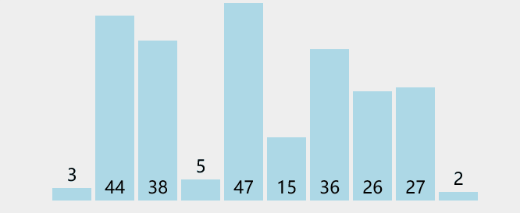

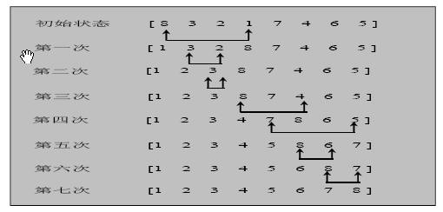

选择排序思想:

选择排序（select sorting）也是一种简单的排序方法。它的基本思想是：第一次从arr[0]~arr[n-1]中选取最小值，与arr[0]交换，第二次从arr[1]~arr[n-1]中选取最小值，与arr[1]交换，第三次从arr[2]~arr[n-1]中选取最小值，与arr[2]交换，…，第i次从arr[i-1]~arr[n-1]中选取最小值，与arr[i-1]交换，…, 第n-1次从arr[n-2]~arr[n-1]中选取最小值，与arr[n-2]交换，总共通过n-1次，得到一个按排序码从小到大排列的有序序列。

选择排序的思路图解:
原始的数组 ： 101, 34, 119, 1
第一轮排序 : 1, 34, 119, 101 找出最小数1 和第一个位置的101交换
第二轮排序 : 1, 34, 119, 101 找出最小数 34 和第二个位置的34交换
第三轮排序 : 1, 34, 101, 119 找出最小数101 和第三个位置的119交换

说明：
1. 选择排序一共有 数组大小 - 1(array.length-1) 轮排序
2. 每一轮排序(外循环)，又是一个内for循环, 循环的规则(代码):
2.1先假定当前这个数是最小数
2.2 然后和后面的每个数进行比较，如果发现有比当前数更小的数，就重新确定最小数，并得到下标
2.3 当遍历到数组的最后时，就得到本轮最小数和下标
2.4 交换 [代码中再继续说 ]

/**
* 直接选择排序，每次选最小的放到最前
*/
private void choiceSort(Integer[] arr) {
//在推导的过程，我们发现了规律，因此，可以使用for来解决
//选择排序时间复杂度是 O(n^2)(嵌套for循环)
for (int i = 0; i < arr.length-1; i++) {
int minIndex = i;// 假定最小的索引 i
int min = arr[i]; // 假定最小数值 arr[i]
for(int j=i+1;j<arr.length;j++){
//todo 如果要从大到小,只需 min<arr[j] 判断即可
if(min>arr[j]){// 说明假定的最小值arr[i]，并不是最小
min = arr[j]; //重置min最小值
minIndex=j;//重置minIndex最小值的角标
}
}
//将最小值arr[minIndex]，放在arr[0], 即交换
if(minIndex!=i){
arr[minIndex] = arr[i];
arr[i] = min;
}

}
/* //使用逐步推导的方式来，讲解选择排序
//第1轮
//原始的数组 ： 101, 34, 119, 1
//第一轮排序 : 1, 34, 119, 101
//算法 先简单--》 做复杂， 就是可以把一个复杂的算法，拆分成简单的问题-》逐步解决
//第1轮
int minIndex = 0;// 假定最小的索引 0
int min = arr[0]; // 假定最小数值 arr[0]
for(int j = 0+1;j<arr.length;j++){ //从当前这个元素之后(0 + 1)开始遍历
if(min>arr[j]){// 说明假定的最小值arr[i]，并不是最小
min = arr[j]; //重置min最小值
minIndex = j; //重置minIndex最小值的角标
}
}

//将最小值arr[minIndex]，放在arr[0], 即交换
if(minIndex!=0){
arr[minIndex] = arr[0];
arr[0] = min;
}*/

}

插入排序

插入排序法思想:

插入排序（Insertion Sorting）的基本思想是：把n个待排序的元素分成成为一个有序表(只有一个元素)和一个无序表(有n-1个元素)，
开始时有序表中只包含一个元素，无序表中包含有n-1个元素，
排序过程中每次从无序表中取出第一个元素，
将取出的这个元素的排序码依次与有序表中的元素(或许有多个元素了)的排序码进行比较，将它插入到有序表中的适当位置，使之成为新的有序表

对于未排序数据，在已排序序列中从后向前扫描，找到相应位置并插入。
为了给要插入的元素腾出空间，我们需要将插入位置之后的已排序元素在都向后移动一位。
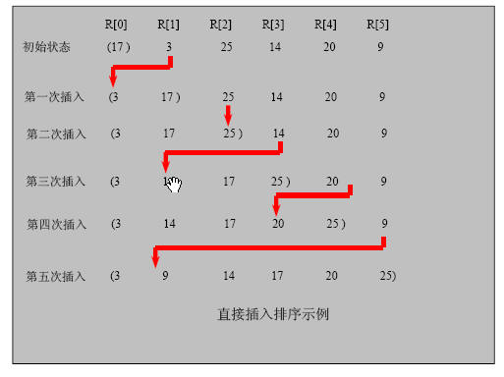

private void insertSort3(Integer[] arr){
if (arr.length == 0) return ;
int currentValue;
for (int i = 0; i < arr.length-1; i++) {
//已被排序数据的索引
int preIndex = i;
//定义待排序的数值array[preIndex + 1] 待排序的角标preIndex + 1
//待排序的元素之前的元素arr[i]均已被排序过
currentValue = arr[preIndex+1];
System.out.println("待排序元素索引:"+(i + 1)+"， 待排序元素值为：" +currentValue+
",已被排序数据的索引:"+preIndex);
//1. preIndex >= 0 保证在给待插入元素currentValue 找插入位置，不越界
//2.如果当前待排序数据currentValue比 比较的已排序的元素值array[preIndex]要小，
//将比较的已排序的元素值array[preIndex]后移一位,腾出一个空位置给currentValue插入
while (preIndex>=0&&currentValue<arr[preIndex]){
//将比较的已排序的元素值array[preIndex]后移一位
arr[preIndex+1]=arr[preIndex];
preIndex--;
}
//while循环结束时，说明已经找到了当前待排序数据的合适插入位置，preIndex + 1就是要插入的位置
arr[preIndex+1]=currentValue;
System.out.println("第"+i+"轮插入排序 "+Arrays.toString(arr));
}

}

快速排序
任意选取数组的一个元素 作为基准数(Pivot)
将数组里的所有比它(基准数)小的数都放到它前面，所有比它(基准数)大的数都放到它后面，这就是快速排序。

此时数组的数据分为了两部分, 一部分的所有数据都比另外一部分的所有数据都要小，然后再按此方法对这两部分数据分别进行快速排序，以此达到整个数组变成有序序列。

快速排序之所比较快，因为相比冒泡排序，每次交换是跳跃式的。每次排序的时候设置一个基准点，将小于等于基准点的数全部放到基准点的左边，将大于等于基准点的数全部放到基准点的右边。这样在每次交换的时候就不会像冒泡排序一样每次只能在相邻的数之间进行交换，交换的距离就大的多了。因此总的比较和交换次数就少了，速度自然就提高了。当然在最坏的情况下，仍可能是相邻的两个数进行了交换。因此快速排序的最差时间复杂度和冒泡排序是一样的都是O(N2)，它的平均时间复杂度为O(NlogN)。其实快速排序是基于一种叫做“二分”的思想。
任意选取数组的一个元素 作为基准数(Pivot)
将数组里的所有比它(基准数)小的数都放到它前面，所有比它(基准数)大的数都放到它后面，这就是快速排序。

此时数组的数据分为了两部分, 一部分的所有数据都比另外一部分的所有数据都要小，然后再按此方法对这两部分数据分别进行快速排序，以此达到整个数组变成有序序列。

快速排序之所比较快，因为相比冒泡排序，每次交换是跳跃式的。每次排序的时候设置一个基准点，将小于等于基准点的数全部放到基准点的左边，将大于等于基准点的数全部放到基准点的右边。这样在每次交换的时候就不会像冒泡排序一样每次只能在相邻的数之间进行交换，交换的距离就大的多了。因此总的比较和交换次数就少了，速度自然就提高了。当然在最坏的情况下，仍可能是相邻的两个数进行了交换。因此快速排序的最差时间复杂度和冒泡排序是一样的都是O(N2)，它的平均时间复杂度为O(NlogN)。其实快速排序是基于一种叫做“二分”的思想。

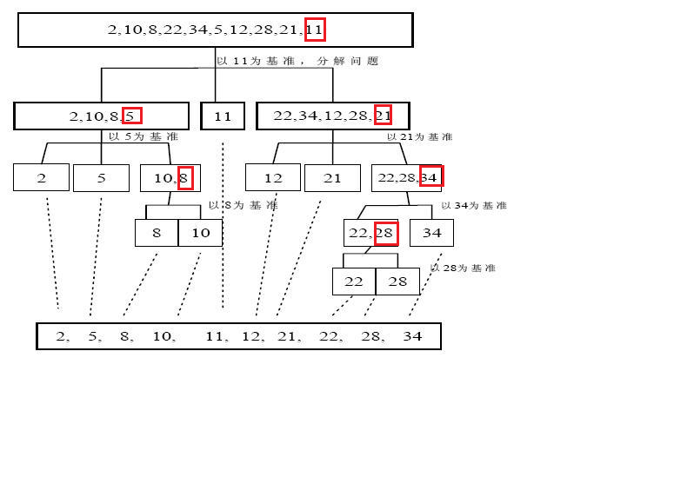

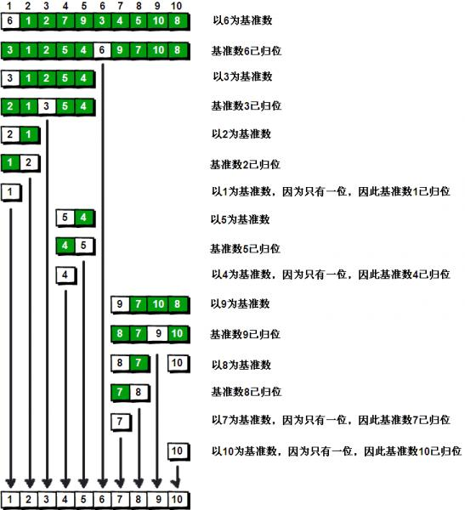

代码实现

int[] arr = {-9,78,0,23,-567,70, -1,900, 4561};
quickSort(arr, 0, arr.length-1);

public static void quickSort(int[] arr,int left, int right) {
int l = left; //左下标
int r = right; //右下标
//pivot 中轴值数组的中间值
int pivot = arr[(left + right) / 2];
int temp = 0; //临时变量，作为交换时使用
//while循环的目的是让比pivot 值小放到左边 ,比pivot 值大放到右边
while( l < r)
{
//在pivot的左边一直找,找到大于等于pivot值,才退出
while( arr[l] < pivot) {
l += 1;
}
//在pivot的右边一直找,找到小于等于pivot值,才退出
while(arr[r] > pivot) {
r -= 1;
}
//如果l >= r说明pivot 的左右两的值，已经按照左边全部是
//小于等于pivot值，右边全部是大于等于pivot值
if( l >= r) {
break;
}

// 交换
temp = arr[l];
arr[l] = arr[r];
arr[r] = temp;

//如果交换完后，发现这个arr[l] == pivot值 相等 r--， 前移
if(arr[l] == pivot) {
r -= 1;
}
//如果交换完后，发现这个arr[r] == pivot值 相等 l++， 后移
if(arr[r] == pivot) {
l += 1;
}
}

// 如果 l == r, 必须l++, r--, 否则为出现栈溢出
if (l == r) {
l += 1;
r -= 1;
}
//向左递归
if(left < r) {
quickSort(arr, left, r);
}
//向右递归
if(right > l) {
quickSort(arr, l, right);
}

}
}

希尔排序法
希尔排序是插入排序的一个更高效的版本,也叫缩小增量排序。
希尔排序法 分 交换法希尔排序法(废弃太慢) 移动法希尔排序法(最有效率最高) 时间复杂度

希尔排序法基本思想
希尔排序是把记录按下标的一定增量分组，对每组使用直接插入排序算法排序；随着增量逐渐减少，每组包含的关键词越来越多，当增量减至1时，整个文件恰被分成一组，算法便终止

希尔排序是把待排序数组按一定数量的分组，对每组使用直接插入排序算法排序；然后缩小数量继续分组排序，随着数量逐渐减少，每组包含的元素越来越多，当数量减至 1 时，整个数组恰被分成一组，排序便完成了。这个不断缩小的数量，就构成了一个增量序列。

希尔增量序列 ：{N/2, (N / 2)/2, ..., 1}，其中N为原始数组的长度，这是最常用的序列，但却不是最好的(就是把数组长度不断除以2)

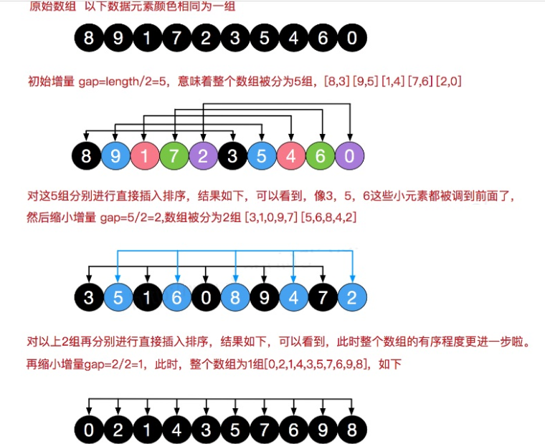

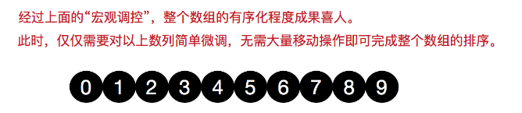

堆排序算法

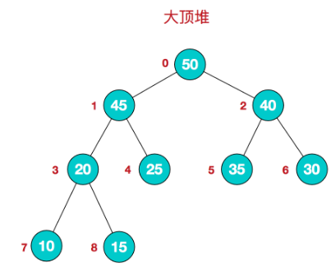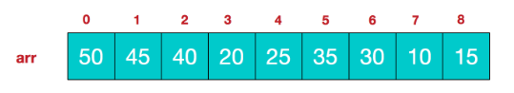

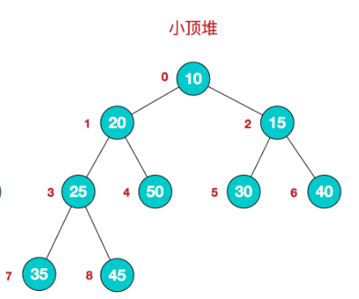

堆排序是一种选择排序，它的最坏，最好，平均时间复杂度均为O(nlogn)，它也是不稳定排序。

大顶堆 每个结点的值都大于或等于其左右孩子结点的值，
注意 : 没有要求结点的左孩子的值和右孩子的值的大小关系。
小顶堆 每个结点的值都小于或等于其左右孩子结点的值，
升序采用大顶堆，降序采用小顶堆

基数排序
基数排序按照从右往左的顺序，依次将每一位都当做一次关键字，然后按照该关键字对数组排序，同时每一轮排序都基于上轮排序后的结果；当我们将所有的位(个位排序 十位排序)排序后，整个数组就达到有序状态。基数排序不是基于比较的算法。

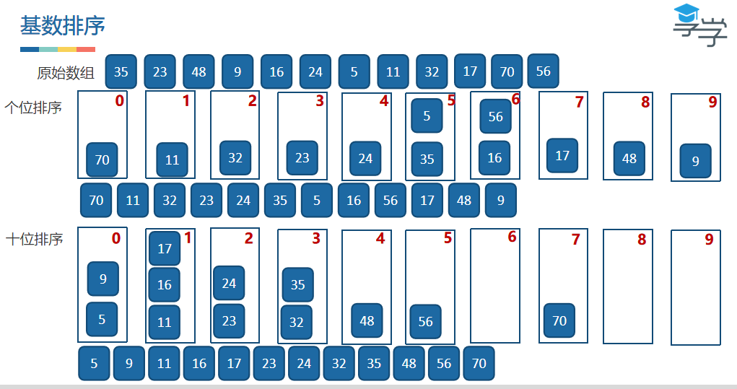

二分查找法

//查找元素1000
int arr[] = { 1, 8, 10, 89,1000, 1234 };
int resIndex = binarySearch(arr, 0, arr.length - 1, 1000);
/**
*
* @param arr
* 数组
* @param left
* 左边的索引
* @param right
* 右边的索引
* @param findVal
* 要查找的值
* @return 如果找到就返回下标，如果没有找到，就返回 -1
*/

public static int binarySearch(int[] arr, int left, int right, int findVal) {

// 当 left > right 时，说明递归整个数组，但是没有找到要超找的元素
if (left > right) {
return -1;
}
//left 开始查找的位置=0; right 结束查找的位置=arr.length - 1
int mid = (left + right) / 2;
int midVal = arr[mid];//中间元素

if (findVal > midVal) { // 向右递归查找 从mid + 1开始 right结束 查找findVal元素
return binarySearch(arr, mid + 1, right, findVal);
} else if (findVal < midVal) { // 向左递归查找 从 left=0开始 mid - 1结束 查找findVal元素
return binarySearch(arr, left, mid - 1, findVal);
} else {

return mid;
}

}

布隆过滤器算法

布隆过滤器可以用于检索一个元素是否在一个集合中，因此它是一个空间效率极高的概率型算法；

快速判断一个数据是否存在于海量数据之中！

